SCHEDA INFORMATIVA

Denominazione Scuola L.C. Vittorio Alfieri
Indirizzo Corso Dante Alighieri 80 - 10126
Telefono 011/6631941
Fax 011/6634042
Comune di Torino

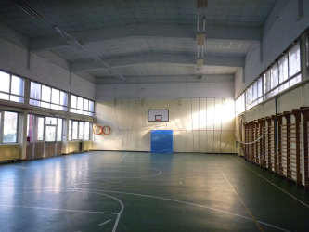
IMPIANTI SPORTIVI:

PALESTRA 1
DIMENSIONI: 25 m. x 13.5 m.
ALTEZZA: 7 m.
MQ: 341

ATTIVITA’ PRATICABILI:
Ginnastica a corpo libero, basket e volley

NOTE
Accesso diretto dagli spogliatoi al piano palestra.
Tipo di pavimentazione: PVC.

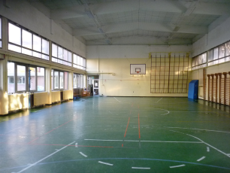

PALESTRA 2
DIMENSIONI: 25 m. x 13.5 m.
ALTEZZA: 7 m.
MQ: 341

ATTIVITA’ PRATICABILI:
Ginnastica a corpo libero e volley

NOTE
Accesso diretto dagli spogliatoi al piano palestra.
Tipo di pavimentazione: PVC.

SERVIZI IN COMUNE:
- Spogliatoi atleti: 2
- Wc: 6
- Docce: 4

CONCESSIONE UTILIZZO:
ATTUALMENTE GLI IMPIANTI NON POSSONO ESSERE CONCESSI

In futuro, in caso di rilascio del predetto nulla osta, per informazioni circa la possibilità di accedere all’impianto rivolgersi alla sede della Circoscrizione 8 del Comune di Torino.
MAIL: circ8@comune.torino.it
TELEFONO: 011.0115806/42
Per informazioni di altra natura potete rivolgervi alla Città metropolitana di Torino.
MAIL: impiantisport@cittametropolitana.torino.it
TELEFONO: 011.8616244 – 45 – 46 – 47

